Příloha č. 2 Specifikace propagačních předmětů DNS Propagační předměty

Bílá skládací taška:
Specifikace: | Polyesterová nákupní taška s klipem a malým obalem na druk. Rozměry 54x45x2 cm. Bílá barva.
Počet kusů: | 300
Grafika: | Jednobarevný potisk na pytlík – logo VŠB-TUO, www.vsb.cz
Náhled:
 | 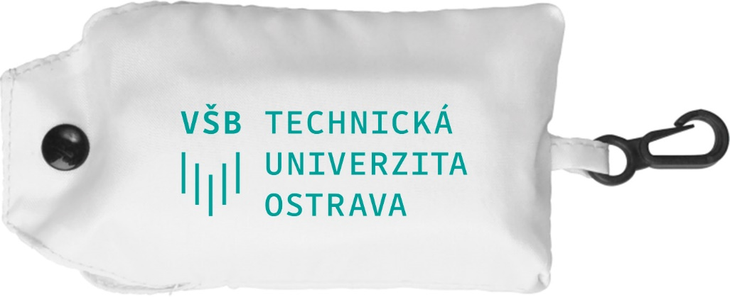
Přívěsek na klíče - nářadí. Maximální velikost tisku: 15 × 3 mm

Specifikace: | Multifunkční přívěsek na klíče, který lze využít jako 10 druhů nářadí hlavně ve chvílích, kdy nemáte k dispozici svůj kutilský kufřík. Baleno v dárkové krabičce. Funkce: centrklíč (dvě velikosti), magnet, klíč (čtyři velikosti), karabina, šroubovák, křížový šroubovák. Materiál: ocel S/S 420.
Počet kusů: | 100
Grafika: | Symbol VŠB-TUO; www.vsb.cz
Náhled: | 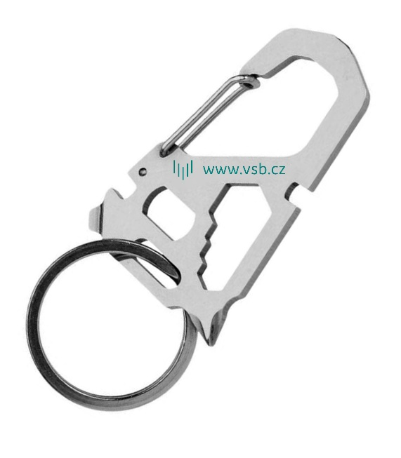
Plastové kuličkové pero s pryžovým gripem, kovovým klipem a modrou náplní – šedé

Specifikace: | Plastové kuličkové pero se šedým pryžovým gripem, kovovým klipem a modrou náplní.
Počet kusů: | 60
Grafika: | Symbol VŠB-TUO; www.vsb.cz
Náhled: | 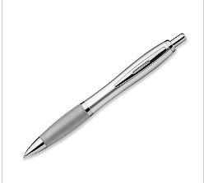
Plastové kuličkové pero s pryžovým gripem, kovovým klipem a modrou náplní – zelené

Specifikace: | Plastové kuličkové pero se šedým pryžovým gripem, kovovým klipem a modrou náplní.
Počet kusů: | 1000
Grafika: | Symbol VŠB-TUO; www.vsb.cz
Náhled: | 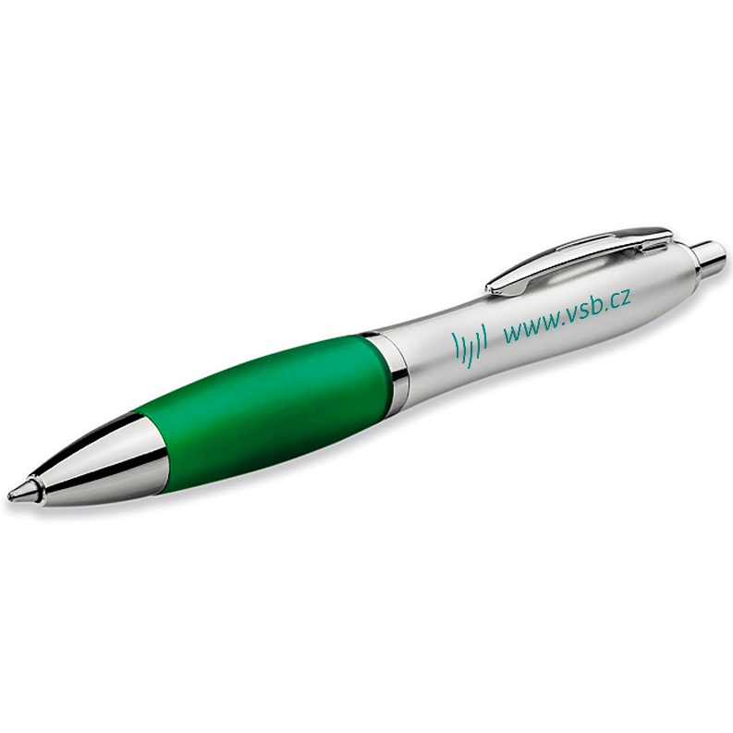
Papírová taška s lesklou povrchovou úpravou, na výšku

Specifikace: | Bílá papírová taška s lesklou povrchovou úpravou, bavlněné držadlo. Rozměry: 24 × 9 × 35 cm.
Počet kusů: | 300
Grafika: | Kampus školy, Logo VŠB-TUO
Náhled: | 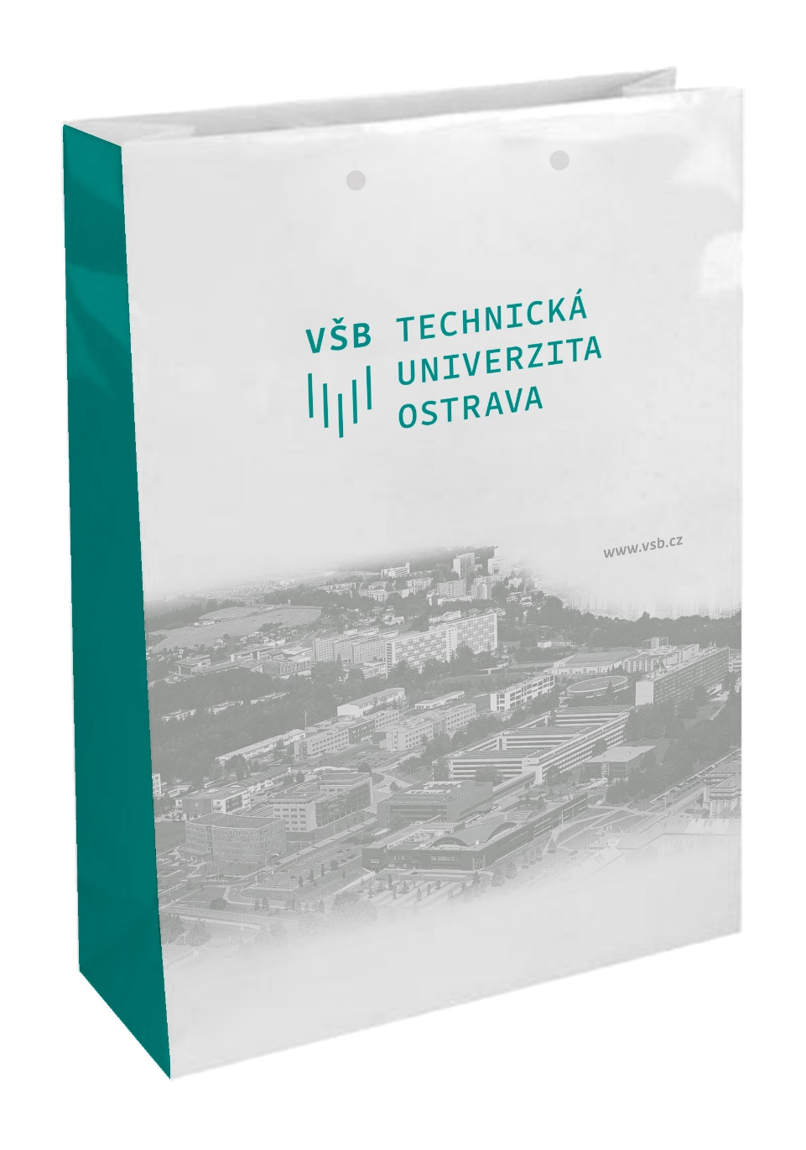
Textilní šňůrka na krk s karabinou – bílá
Specifikace: | Šňůrka na krk s kovovou karabinkou  Materiál: Polyester  Rozměry: 20 x 500 mm  Rozměr karabinky: 15 x 200 mm  Barva: bílá
Počet kusů: | 1150
Grafika: | Potisk: 1 cm na výšku  150 kusů: logo VŠB-TUO l Centrum nanotechnologií; www.vsb.cz  500 kusů: logo VŠB-TUO; www.vsb.cz  500 kusů: logo VŠB-TUO l Popularizace; www.zlepsisitechniku.cz
Náhled: | 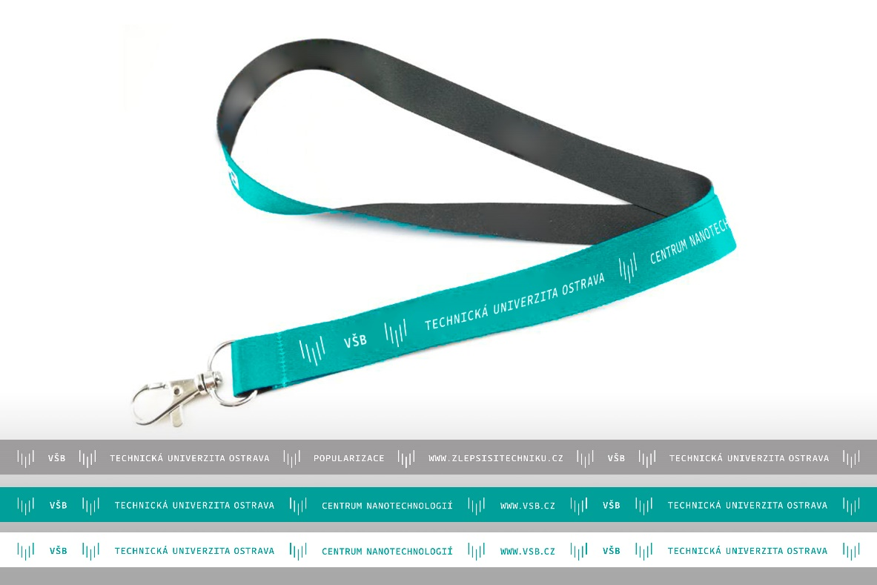  Grafický návrh jen ilustrační
Batoh stahovací - bavlna
Specifikace: | Stahovací vak ze 100 % bavlny. 100 g/m2. Barva natural
Počet kusů: | 1000
Grafika: | Logo VŠB-TUO, www.vsb.cz
Náhled: | 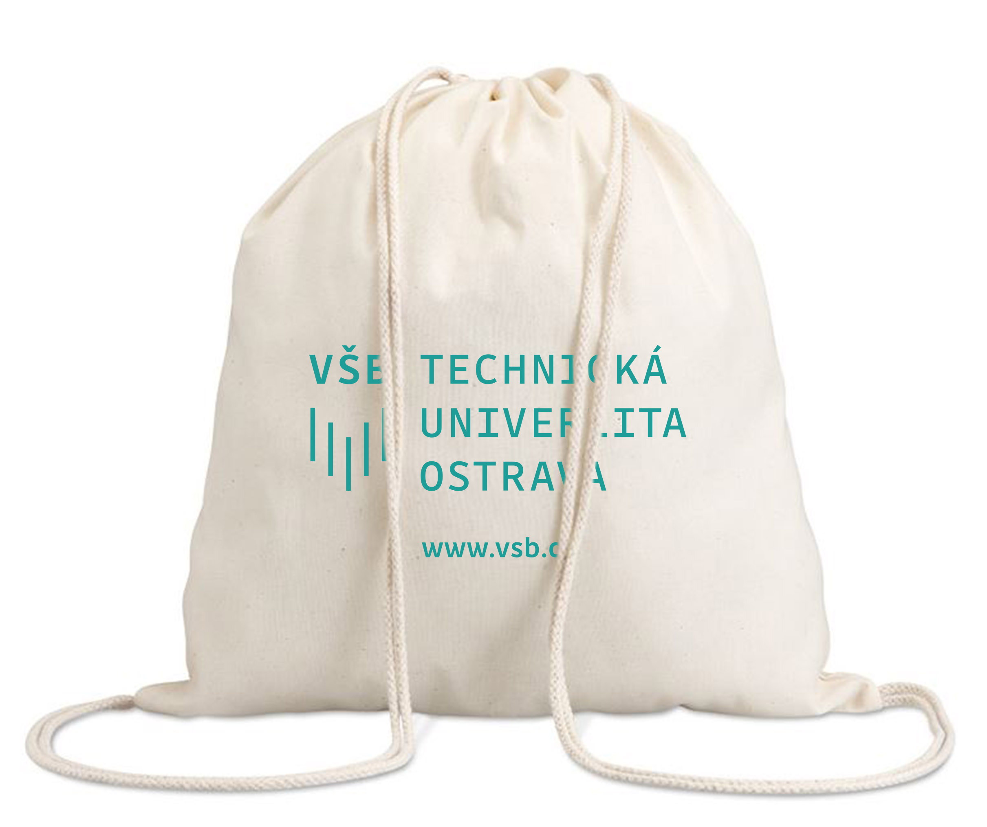
Poznámkový blok se samolepícími papírky
Specifikace: | 100 lístků 5,1 x 7,5 cm, 100 lístků 1,5 x 5,1 cm  Rozměr: 10,8 x 8,5 x 2,5cm  Materiál: recyklovaný karton
Počet kusů: | 500
Grafika: | Logo VŠB-TUO, www.vsb.cz
Náhled: | 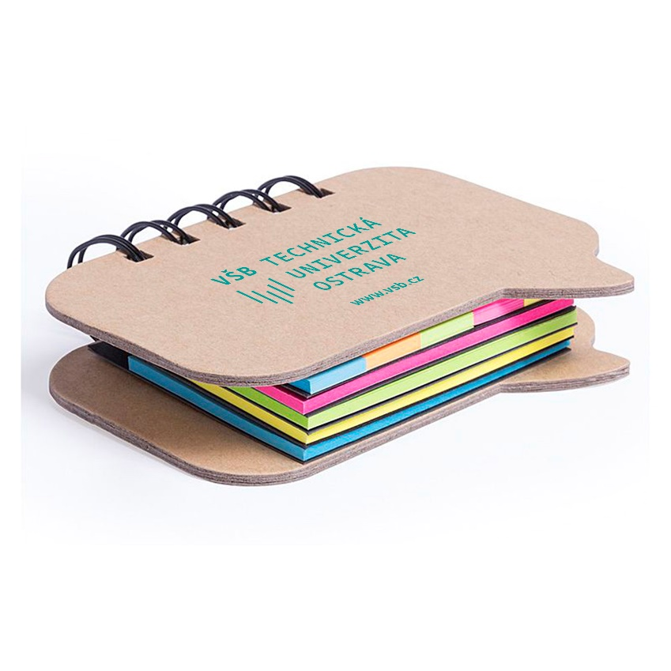
Základní USB otočení
Specifikace: | Rozměry: 5,8 x 1,9 x 1 cm  Barva: bílá  Kapacita : 32 GB
Počet kusů: | 200
Grafika: | Vrchní strana: symbol VŠB-TUO, www.vsb.cz
Náhled: | 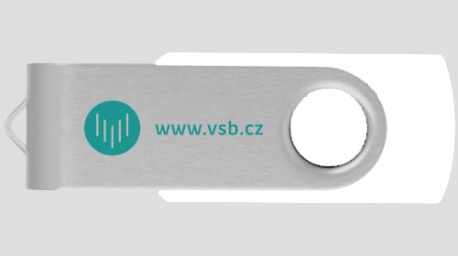
Cestovní sada s powerbankou
Specifikace: | Cestovní sada pro mobily a tablety. USB nabíječka (adaptér) do zapalovače v autě a zástrčka do zásuvky, powerbanka s kapacitou min. 2200 mAh
Počet kusů: | 100
Grafika: | Logo VŠB-TUO, www.vsb.cz
Náhled: | 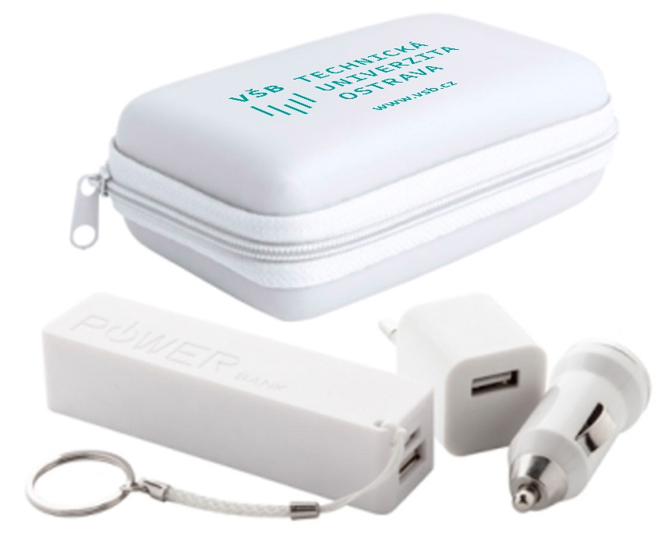
Kovové kuličkové pero
Specifikace: | Kuličkové pero. Hliníkové tělo - bílé. Modrá náplň
Počet kusů: | 1000
Grafika: | Symbol VŠB-TUO; www.vsb.cz
Náhled: | 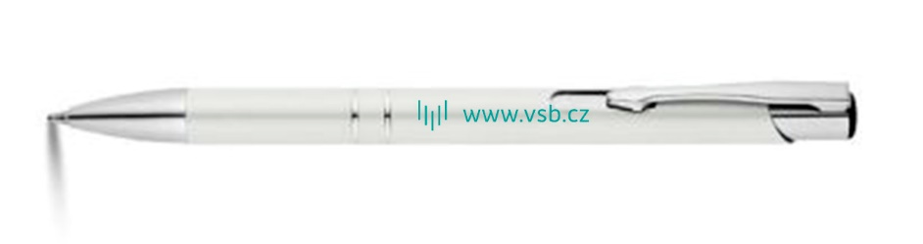
Plastové kuličkové pero
Specifikace: | Plastové, kuličkové pero má bílé tělo a různobarevné klipy. Náplň X 20-10,7 cm, modře píšící.
Počet kusů: | 1000
Grafika: | Zlepši si techniku
Náhled: | 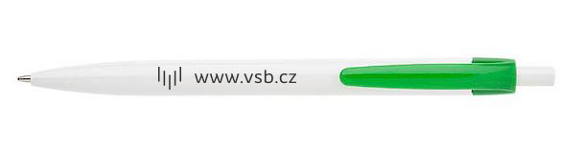
Pravítko - dřevěné
Odkaz:
Specifikace: | Pravítko dřevěné, délka: 16 cm
Počet kusů: | 1000
Grafika: | Logo VŠB-TUO l Zlepši si techniku, www. zlepsisitechniku.cz
Náhled: | 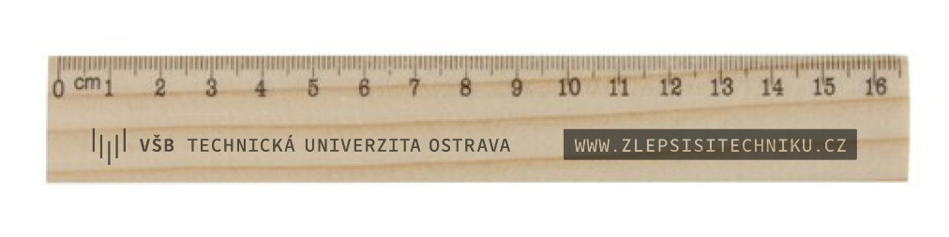
Ořezávátko s gumou - bílý plast VŠB-TUO + ZsT
Specifikace: | Ořezávátko s gumou, plastové tělo - bílé
Počet kusů: | 1000
Grafika: | Jedna strana: logo Zlepši si techniku, www.zlepsisitechniku.cz
Náhled: | Grafický návrh - ilustrační  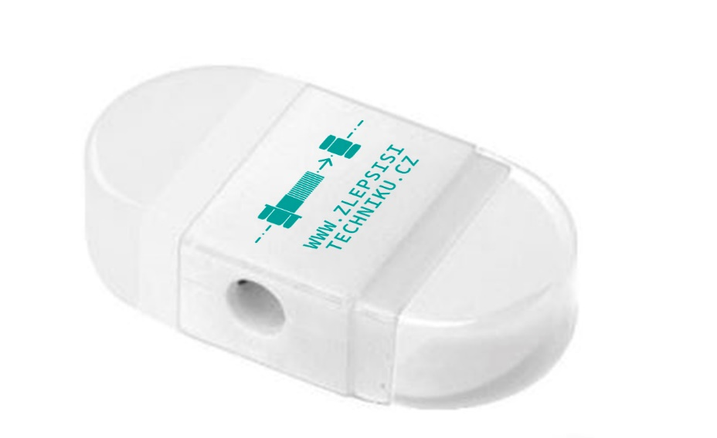
Magnetická záložka - bílá ZsT
Specifikace: | magnetická záložka – bílá  Rozměry: 20×60×2 mm
Počet kusů: | 1000
Grafika: | Jedna strana logo VŠB-TUO, druhá strana logo ZsT a www.zlepsisitechniku.cz
Náhled: | Grafický návrh - ilustrační  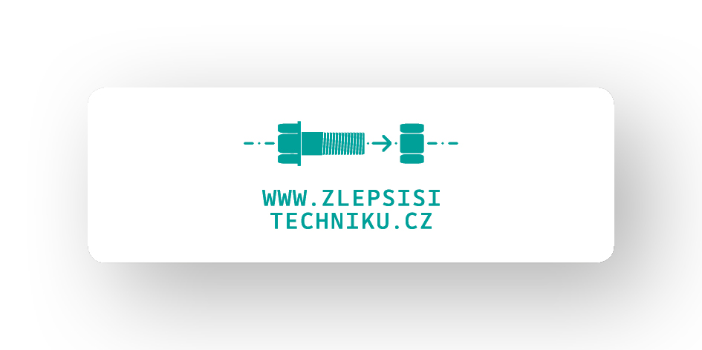
Mapa 3 klopy
Specifikace: | Mapa odkládací s gumičkou, laminová úprava, bílá, gramáž: min. 225g, 3 klopy
Počet kusů: | 500
Grafika: | Vnější strana: Logo VŠB-TUO, www.vsb.cz  Vnitřní strana: logo zlepši si techniku, www.zlepsitechniku.cz
Náhled: | Grafický návrh - ilustrační  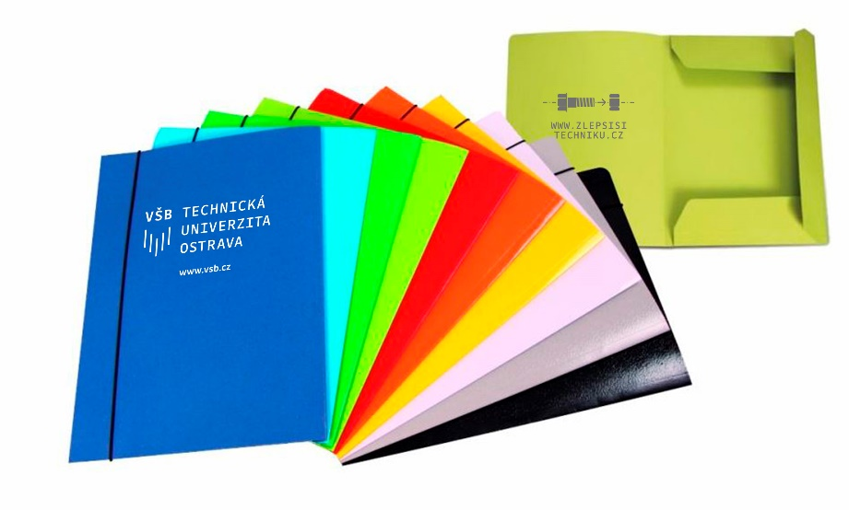
Blok A5
Specifikace: | Blok A5 linkovaný, počet listů 30, gramáž 80 g/m2, lepení v hlavě bloku, spodní podkladový karton 450 g/m², svrchní papír lesklý, potisk 2 barvy
Počet kusů: | 2000
Grafika: | 1000 pro VŠB-TUO  1000 pro Zlepši si techniku
Náhled: | Grafický návrh - ilustrační  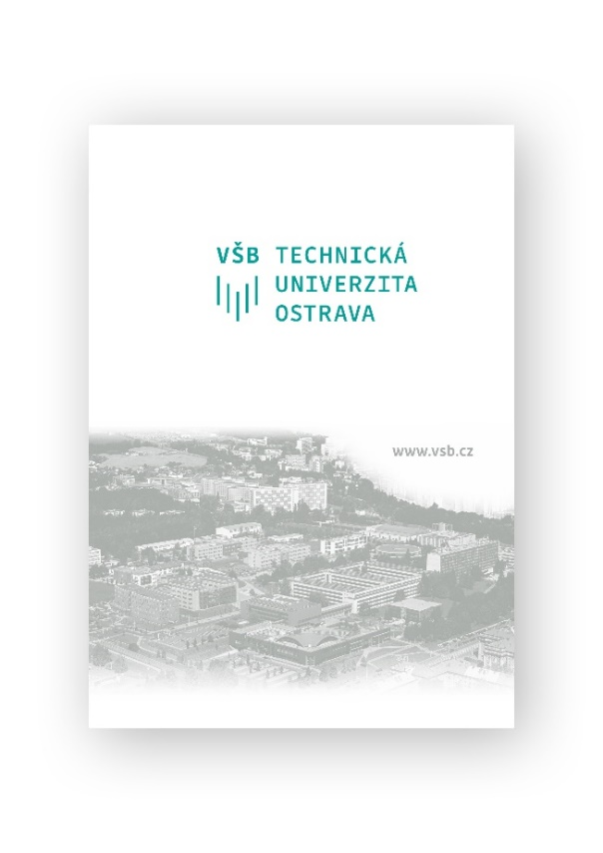
 | 